**werkstuk**

**Parijs**

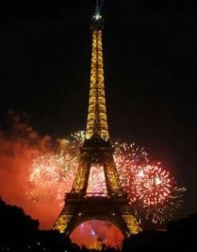 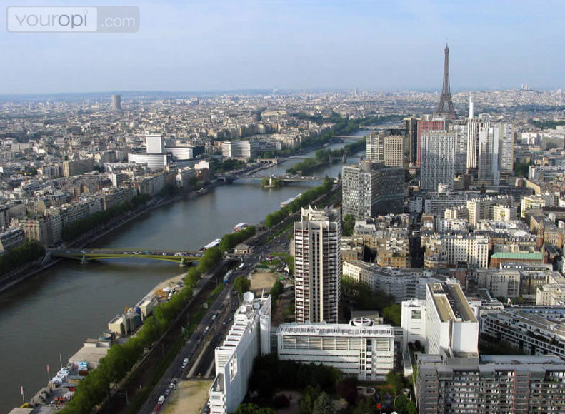

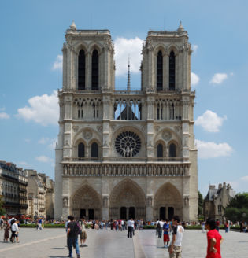

# Inleiding:

Ik houd mijn werkstuk vto Frans over Parijs, Ik heb voor dit onderwerp gekozen, omdat ik de geschiedenis en gebouwen mooi vind. Ook omdat Parijs één van de grootse mode steden is van de wereld.

# Parijs

Parijs is de hoofdstad van Frankrijk. Met zo’n 2,2 miljoen inwoners staat Parijs in de top 10 van grootste steden in Europa. Parijs is ook heel toeristisch, omdat het een rijke geschiedenis heeft met mooie gebouwen.

## Hoe het is ontstaan

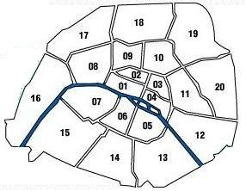Parijs is ontstaan midden in de rivier de Seine die door Parijs loopt. Daar ligt het eilandje Île de la Cité. Op de oevers van de rivier is Parijs later uitgebreid.  
Links van de Seine (als je met de stroming mee kijkt) heet Rive Gauche. Op de linkeroever zijn veel uitgeverijen, kunstgalerieën, museums en boekhandels te vinden. Er zijn aan deze kant van de stad ook veel huizen en appartementen te vinden. De rechteroever heet Rive Droite. Hier zijn juist veel restaurants, modezaken, banken, bedrijven, hotels en ook huizen. Het centrum van Parijs bestaat uit 20 arrondissementen. Dat zijn een soort mini-steden. Zo kun je makkelijk kijken waar je ongeveer bent. Elk Arrondissement is verdeeld in vier wijken. Parijs is de Nederlandse naam voor de stad. De Franse naam is Paris. Dat spreek je uit als Parie.

Arrondissementen Parijs

# De gebouwen

Parijs is zo rijk aan geschiedenis door bijvoorbeeld zijn gebouwen. Elk gebouw heeft een andere geschiedenis zoals de Eiffeltoren en Arc the Triomphe. Ook heeft Parijs hele moderne gebouwen zoals de Piramide voor het Louvre. Ik ga alleen wat vertellen over de oude gebouwen.

## De geschiedenis van de Eiffeltoren

De Eiffeltoren werd in 1889 gebouwd voor een tentoonstelling om de Franse revolutie te herdenken die zich rond 1789 afspeelde. De Eiffeltoren werd eigenlijk gebouwd door Stephan Sauvestre, tenminste hij was de architect van Gustavo Eiffel waar de toren naar vernoemd zou worden. Met vlaggenmast erbij was de Eiffeltoren tot 1930 het grootste gebouw van de wereld. Voor de Eiffeltoren zijn 2.5 miljoen klinknagels gebruikt. Dat zijn behoorlijk wat klinknagels! De Eiffeltoren is in twee jaar gebouwd door ongeveer 300 staalwerkers. Voor de Eiffeltoren werd natuurlijk veel materiaal gebruikt zoals: 15.000 ijzeren stukken, 40 ton verf en 1665 trappen naar de top toe. Hoeveel zou dat wel niet hebben gekost? Ik denk behoorlijk wat! In 1909 wilden de meeste mensen de Eiffeltoren slopen, maar doordat de mast werd gebruikt voor de telegraaf mocht hij blijven staan. Nu worden er 's avonds lichtjes aangezet. Het schijnt een heel mooi gezicht te zijn. Ik wil het zelf ook wel eens in het echt zien!

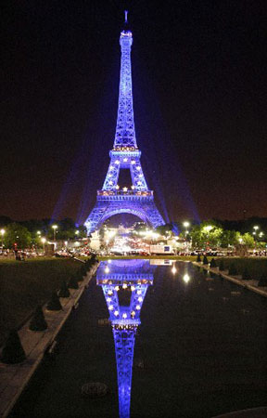 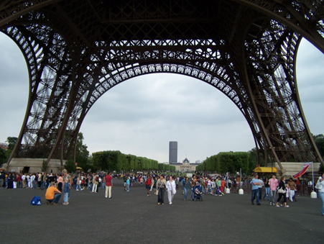 Eiffel toren verlicht Eiffeltoren van onder gefotografeerd

## Arc the Triomphe

In 1806 werd de eerste steen van de Arc de Triomphe gelegd en in 1836 was het monument pas helemaal klaar. De bouw van de Arc de Triomphe kwam op tempo tijdens het huwelijk in 1810 van Napoleon en zijn tweede vrouw Marie-Louise , toen ze Napoleon een verkleinde prototype van de Triomfboog gaven. Eigenlijk werd de boog gebouwd om te laten zien wat Napoleon allemaal had gewonnen en overwonnen in zijn leven.

Dat werd op de triomphe boog uitgebeeld. De vier reliëfs van de façade laten het weggaan van de vrijwilligers in 1792 zien aan de rechterkant. De Triomf van 1810, de vrede met Oostenrijk is links te zien. Aan de rechterkant zie een stuk van de scène uit de opstand van 1814 en links de vrede van 1815. De plaatsen van de overwinningen van Napoleon staan aan de binnenkant gegraveerd net als die van 660 officieren van Napoleon. Onder de Arc de Triomphe ligt een onbekende soldaat uit 1921, daardoor brandt daar een eeuwige vlam.

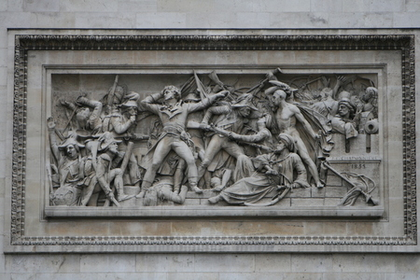 reliëfs

## De Notre Dame

In 1163 heeft de bisschop Maurice de Sully de opdracht gegeven om een nieuwe kathedraal te bouwen. Paus Alexander de 3e heeft de eerste steen gelegd van het kathedraal. Het was in 1345 klaar.

Ze hebben de kathedraal op het eiland Ile de la Cité gebouwd. Daar eerder had ook een Romeinse tempel gestaan, waardoor is die plek heilig. Het eiland Ile de la Cité ligt in het midden van Parijs en vanuit het eiland is het ook het nulpunt van de stad. Alle afstanden zijn vanaf daar berekend.

De stijl van het kathedraal is gotisch: Kenmerken van de gotische stijl in de kathedraal zijn:  
- Zo hoog mogelijk - Veel licht  
- Spitsbogen.  
- Ornamenten (dat betekent versieringen)

Het kathedraal heeft erg veel invloed van de katholieke kerk. Dat kun je zien aan bijvoorbeeld de drie portalen met afbeeldingen van Christus of gebrandschilderde ramen ook met afbeeldingen van Christus en de maagd. Buiten de kerk staan standbeelden van vreemde wezens. (de waterspuwers)

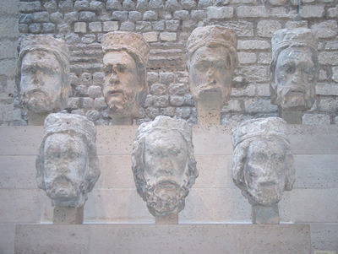De voorgevel van de Notre dame bestaat uit 4 lagen:  
• De eerste laag: dat zijn de drie portalen met afbeeldingen van Jezus. Ze heten van links naar rechts het Mariaportaal, het Portaal van het laatste Oordeel en het Anneportaal.  
• De tweede laag: deze laag wordt ook wel de Koningsgalerij genoemd. Deze wordt zo genoemd, omdat er 28 koningen van Judea / Israël worden afgebeeld.  
• De derde laag: is een gebrandschilderd roosvenster. Op het roosvenster zijn Maria en Jezus te zien. Naast Maria en Jezus, aan allebei de kanten staan engelen.  
• De vierde laag bestaat uit een twee torens en een galerij. De twee torens zijn nooit afgemaakt. In de ene toren zit de ‘bourdon’. De bourdon is een hele grote klok van ongeveer 13 ton. In de andere toren zit een trap met 387 treden. Als je de trap op bent, kom je op een plateau waar je een mooi uitzicht over Parijs hebt. Ook kun je de waterspuwers zien.

Als je de kathedraal binnenkomt zie je allemaal grote pilaren die een schip dragen. In de kapelletjes aan de rechterkant van het kathedraal zie je kunstwerken die zijn geschonken door verschillende kunstenaars. Er zitten ook glasramen en roostervensters in die uit de 13e eeuw afstammen. Het koor van de kerk komt uit koningshoofden koningsgarlerij de 17e eeuw en is gewijd aan de Maagd Maria. Links en rechts vind je twee koningen: Lodewijk XIII en Lodewijk XIV.

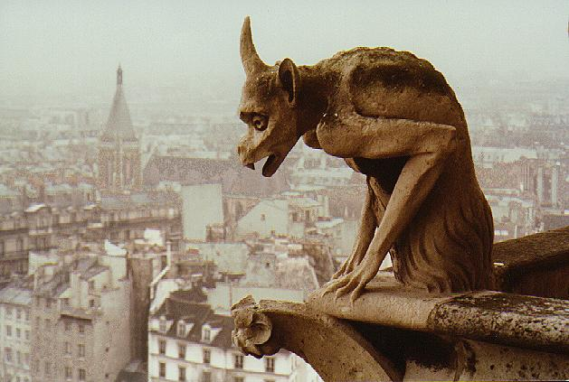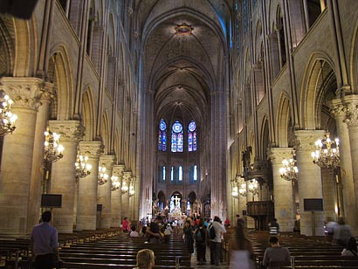

## 

De Notre Dame van binnen waterspuwer

### Disneyfilm

Er is ook een Disney tekenfilm die zich afspeelt in de Notre Dame. De hoofdrol speler is Quasimodo. Het verhaal van ‘de geboggelde’ (Quasimodo) speelt zich af in Parijs (vooral in de Notre Dame). Quasimodo is een weesjongen met een bochel, die door de inwoners van Parijs als een monster wordt gezien. Gelukkig willen de priesters van de Notre Dame hem wel onderdak verlenen.   
In de Notre Dame leidt Quasimodo een eenzaam bestaan. Hij heeft maar drie vrienden en dat zijn stenen levende waterspuwers. Hij komt eigenlijk nooit buiten de kerkmuren. Op een dag waagt Quasimodo het toch en loopt naar buiten. Dat had hij beter niet kunnen doen: hij wordt gevangengenomen door een groep boze mensen, die hem ‘het monster ’haten. Gelukkig is op dat moment ook Esmeralda in de buurt, een heel mooi brutaal zigeunermeisje. Zij bevrijdt Quasimodo en wordt smoorverliefd op hem......

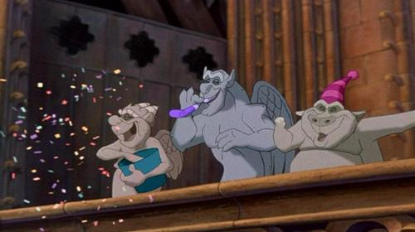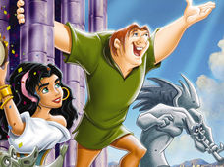

Esmeralda, Quasimodo en éen van zijn vrienden De 3 waterspuwers

# Disney

Wie kent Disney niet? De Disney figuren zijn helden voor jong en oud. Elk kind droomt er van om een keer naar Disney land Parijs te gaan.

Disney land Parijs bestaat uit twee parken. Disney land Orlando bestaat uit vier parken. De twee best bezochte en door de mensen meest leuk gevonden parken staan precies hetzelfde nagebouwd in Parijs. Ik beschrijf hier 1 van die parken: Het park is officieel geopend op 12 april 1992. Na een moeilijke periode met een grote crisis en hoge toegangs prijzen is het park nu een mega groot succes. Het park bestaat uit vijf thema's, elk gedeelte heeft z’n eigen attracties en thema : Main Street,U.S.A. Stap terug in de tijd van het Amerika in de jaren 50. In deze straat kom je Disneyland binnen. Hier gaan de parades doorheen en staan een heleboel oude gebouwen. Onder andere een Disney restaurant zit in deze straat. Frontierland, Hier loopt je het wilde westen binnen, met cowboys. Hier rijdt ook de big thunder mountain ( de achtbaan boven op de berg ). Verder kan je een boottocht maken op een Mississippi boot en de spoken bezoeken. Adventureland ,Wie een echt avontuur zoekt moet dit gedeelte niet op zichzelf laten wachten. Hier ligt de piratenboot en kan je de boom van de familie Robinson beklimmen. Bij Indiana Jones kan je spannende avonturen. Fantasyland, waar kinderdromen uitkomen. In dit land kan je mee op de vluchten van Peter Pan, of meedraaien in de kopjes van Alice in Wonderland. Tot slot mijn favoriet: It’s a small world. Bijna iedereen kent het melodietje van de attractie wel. Discoveryland ,de toekomst is hier nu. Met een Star Wars tour en natuurlijk de Space Mountain, een donkere achtbaan die je naar de ruimte schiet. Vanaf alle thema stukjes kun je het sprookjeskasteel van Doornroosje zien liggen. In 1997, toen Disneyland Parijs 5 jaar bestond was het kasteel ingepakt als een harlekijn. Afhankelijk van het seizoen zijn er in Disneylandparades te zien die door de mainstreet lopen naar Fantasialand of juist andersom. Als het donker is dan is er een vuurwerk show. Kortom, veel te beleven in Disneyland Parijs.

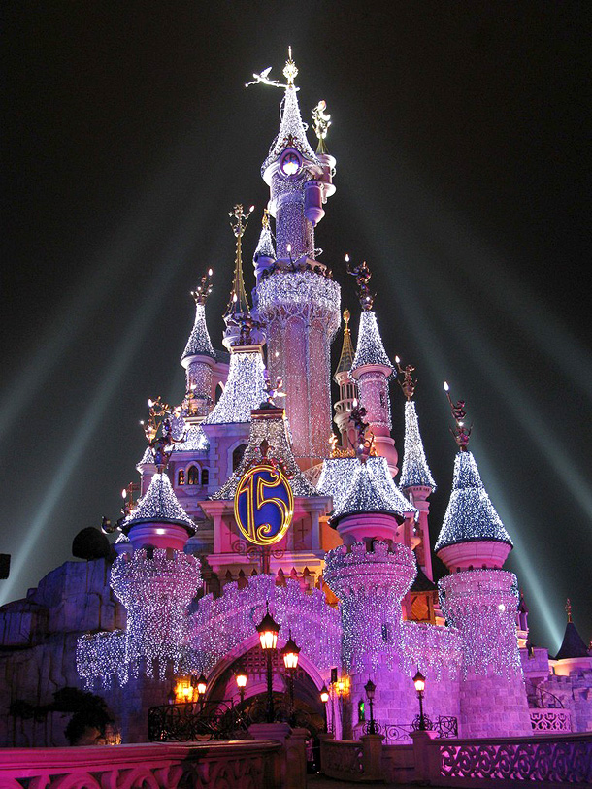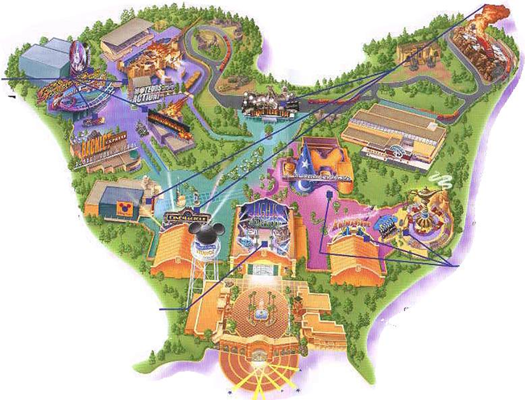

Doornroostje kasteel platte grond Disney

# Conclusie

Ik vond het leuk om dit werkstuk te maken, omdat ik erg veel heb geleerd over Parijs en zijn gebouwen. Sowieso wist ik al wat over de gebouwen van Parijs, omdat ik er wat van had opgestoken in de les. Ik heb bewust veel geschreven over de gebouwen, omdat ik van heel Parijs daar het minste informatie over wist en daar erg graag meer over wilde weten.

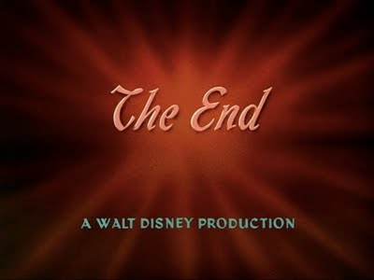

Inhoud

Inleiding: 2

Parijs 2

Hoe het is ontstaan 2

De gebouwen 3

De geschiedenis van de Eiffeltoren 3

Arc the Triomphe 3

De Notre Dame 4

Disneyfilm 5

Disney 6

Conclusie 7

